Berufskrankheit Hautkrebs: zwei Drittel mehr Fälle anerkannt
Auswertung der Antwort der Bundesregierung auf schriftliche Fragen im Juni 2021 (Arbeitsnummern 244 und 247) von Jutta Krellmann, Fraktion DIE LINKE im Bundestag
Zusammenfassung:
Hautkrebs durch arbeitsbedingte UV-Strahlung (BK Nr. 5103) ist seit Jahren die zweithäufigste Berufskrankheit. Im Jahr 2020 wurden 6.645 Fälle anerkannt. Die Gesamtzahl der Anerkennungen ist in den letzten fünf Jahren um mehr als zwei Drittel angestiegen.
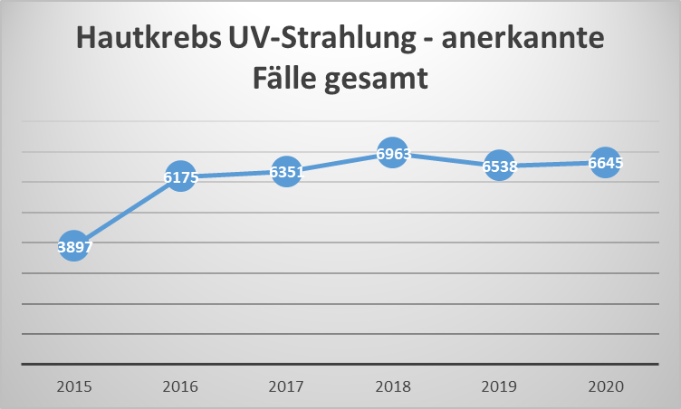
Die Arbeitsunfähigkeitstage auf Grund von „Schäden durch Hitze und Sonnenlicht“ sind von 2010 bis 2019 um drei Viertel gestiegen. Etwa zwei Drittel der Krankschreibungen entfielen auf Männer.
Fast jeder achte Beschäftigte gibt an, mehr als die Hälfte der Arbeitszeit im Freien zu arbeiten. Die drei am häufigsten betroffenen Branchen sind die Land- und Forstwirtschaft, Wasserversorgung; Abwasser- Abfallentsorgung und das Baugewerbe.

Belastungen bei der Arbeit im Freien können neben anderen Faktoren durch Sonnenstrahlung und Hitze entstehen. Effektive Schutzmaßnahmen erfolgen nach dem TOP-Prinzip: technisch, organisatorisch, persönlich. Insbesondere die vorgeschriebene Unterweisung des Arbeitsgebers über die Risiken ist wichtig. Etwa zwei Drittel der Beschäftigten, die häufig im Freien arbeiten, geben an, dass sie nicht über Gefährdungen durch Sonneneinstrahlung unterwiesen wurden.
Zu mögliche Gesundheitsgefährdungen durch Hitze gehören Sonnenstich, Hitzekrämpfe, Hitzekollaps, Hitzeerschöpfung oder Hitzeschlag. Aus einer UV-Überexposition resultierende akute Schäden wie Sonnenbrand oder Horn- bzw. Bindehautentzündungen, mögliche Langzeitschäden sind Hautkrebs.
O-Ton Jutta Krellmann, MdB, Sprecherin für Mitbestimmung und Arbeit, DIE LINKE im Bundestag:
„Wer in brütender Hitze schuften muss, braucht Schutz. Arbeitgeber, die damit fahrlässig umgehen, schädigen die Gesundheit ihrer Beschäftigten. Wer an Schutzmaßnahmen spart, den muss man sich vorknöpfen. Wir brauchen mehr starke Betriebsräte, die Arbeitsschutz einfordern. Der Staat muss endlich für bessere Kontrollen und mehr Betriebsräte sorgen. DIE LINKE fordert eine verpflichtende Arbeitsschutzerklärung. Arbeitgeber müssten dann jährlich den Aufsichtsbehörden mitteilen, was sie für den Arbeitsschutz tun. Das geht digital, wie bei der Steuererklärung. Die Kontrollbehörden hätten endlich Anhaltspunkte, wo sie genauer hinschauen müssen.“

Ergebnisse im Einzelnen:
- Die Arbeitsunfähigkeitstage auf Grund von „Schäden durch Hitze und Sonnenlicht“ (T67) sind im Vergleich von 2010 zu 2019 um 75 % gestiegen (s. Frage 244):
Jahr | Frauen | Männer | Gesamt | Anteil Männer | Anteil Frauen
2010 | 14.353 | 28.021 | 42.374 | 66 % | 34 %
2011 | 6.229 | 15.418 | 21.647 | 71 % | 29 %
2012 | 7.483 | 18.167 | 25.650 | 71 % | 29 %
2013 | 13.576 | 28.342 | 41.918 | 68 % | 32 %
2014 | 8.692 | 17.977 | 26.669 | 67 % | 33 %
2015 | 17.210 | 34.438 | 51.648 | 67 % | 33 %
2016 | 11.427 | 23.581 | 35.008 | 67 % | 33 %
2017 | 13.639 | 26.853 | 40.492 | 66 % | 34 %
2018 | 28.573 | 52.851 | 81.424 | 65 % | 35 %
2019 | 24.946 | 48.995 | 73.941 | 66 % | - %
- Hautkrebs durch arbeitsbedingte UV-Strahlung - Berufskrankheit Nummer 5103 (Plattenepithelkarzinome oder multiple aktinische Keratosen der Haut) gehört seit ihrer Einführung im Jahr 2015 zu den häufigsten Berufskrankheiten (s. Frage 245):
  - 2016 bis 2020 jeweils die zweithäufigste anerkannte Berufskrankheit
  - Die Gesamtzahl der Anerkennungen ist um 70,52 % angestiegen von 2015 bis 2020:
    - Gesamt: 3.897 zu 6.645 (+ 70,52 %)
2015 | 2016 | 2017 | 2018 | 2019 | 2020
3.897 | 6.175 | 6.351 | 6.963 | 6.538 | 6.645

      - BG und UV: 1.485 zu 4.023 (+ 170,91 %)
      - SVLFG: 2.412 zu 2.622 (+ 8,71 %)
    - Männer gesamt: 3.269 zu 5.912 (+ 80,85 %)
    - Frauen gesamt: 628 zu 733 (+ 16,72 %)
  - Anteil der Anerkennung bei Männern beträgt 88,87 % (Anteil Frauen: 11,03 %)
- Fast jeder achte Beschäftigte gibt an, mehr als die Hälfte der Arbeitszeit im Freien zu arbeiten, laut BIBB/BAuA-Erwerbstätigenbefragung 2018 (s. Frage 246, Tabelle 1):
  - Gesamt: 12,1 %
    - Vollzeit: 14,0 %
    - Teilzeit: 7,0 %
  - Die drei am häufigsten betroffenen Branchen: Land- und Forstwirtschaft (70,8 %), Wasserversorgung; Abwasser- Abfallentsorgung (56,7 %), Baugewerbe (46,9 %) (s. Tabelle 2)
  - Die drei am wenigsten betroffenen Branchen: Finanz- und Versicherungsdienstleistungen (1,4 %), Information und Kommunikation (2,2 %) und Erziehung und Unterricht (3,3 %) (s. Tabelle 2)
- Etwa zwei Drittel der Beschäftigten, die häufig im Freien arbeiten, geben an, dass sie nicht über Gefährdungen durch Sonneneinstrahlung unterwiesen wurden (s. Frage 246, Tabelle 1):
  - Gesamt: 64,4 %
    - Vollzeit: 61,4 %
    - Teilzeit: 80,0 %
  - In den am häufigsten Betroffenen Branchen, gibt nur ein Teil der Beschäftigten an, über Gefährdungen unterwiesen worden zu sein:
    - 24,4 % Land und Forstwirtschaft
    - 50,9 % Baugewerbe
- Belastungen bei der Arbeit im Freien können neben anderen Faktoren durch Sonnenstrahlung und Hitze entstehen (s. Frage 247):
  - Sonnenstrahlung, zu ihrem Spektrum gehört die UV-Strahlung, die für den Menschen nicht wahrnehmbar ist:
    - aus einer UV-Überexposition resultierende akute Schäden wie Sonnenbrand oder Horn- bzw. Bindehautentzündungen, mögliche Langzeitschäden sind Hautkrebs
    - Effektive Schutzmaßnahmen erfolgen nach dem TOP-Prinzip: technisch, organisatorisch, persönlich
      - Technische Schutzmaßnahmen: u. a. Sonnensegel, zeltartige Überdachungen
      - Organisatorische Maßnahmen: u. a. Reorganisation der Arbeit, Verlegung nicht-dringlicher Aufgaben in die Frühjahrs- oder Herbstmonate, Arbeitsverteilung auf mehrere Beschäftigte
      - Insbesondere die vorgeschriebene Unterweisung des Arbeitsgebers vor der Tätigkeitsaufnahme ist zur Aufklärung über die Risiken wichtig
      - Persönliche Schutzmaßnahmen: u. a. langärmliger textiler UV-Schutz der Haut, Schutzbrille mit UV-Schutz
  - Sommerliche Hitze, mögliche Folgen von Gesundheitsgefährdungen: Sonnenstich, Hitzekrämpfe, Hitzekollaps, Hitzeerschöpfung oder Hitzeschlag:
    - Präventionsmaßnahmen:
      - Schutz vor direkter Sonneneinstrahlung mit Beschattungen wie Sonnenschirme oder -segel
      - Kühlung durch Verneblung von Wasser
      - Arbeitszeit, Arbeitsrhythmus und Arbeitsintensität der Witterung anpassen
      - Schulung und Sensibilisierung der Beschäftigten
  - Daten über die flächendeckende betriebliche Umsetzung von Schutzmaßnahmen liegen der Bundesregierung nicht vor.

